1. Задание на практическую работу
Цель работы: Разработать класс "Полином" произвольной наперед заданной степени для работы на множестве комплексных чисел. Класс должен уметь:
- создавать полином 0-й степени (нулевой полином);
- создавать полином N-й степени, задаваемый значением коэффициента an и N значениями своих корней;
- хранить корни в массиве;
- вычислять коэффициенты при степенях х и хранить их в массиве, обеспечивая к ним доступ только на чтение;
- вводить коэффициент an и корни полинома из стандартного потока ввода;
- выводить полином в стандартный поток вывода в двух формах: an·xⁿ + ... + a₀ и an·(x - r₁)·...·(x - rₙ);
- вычислять значение полинома в заданной точке х.
Дополнительно разработать класс "Консольное приложение", предоставляющий пользователю меню команд для работы с полиномом.

2. Спецификации классов

Таблица 1. Первичный протокол класса Polinom
Атрибуты класса Polinom:
идентификатор | тип | область видимости | семантическое описание
roots | Array | private | Массив корней полинома (размер массива = степень полинома)
leadingCoeff | number | private | Старший коэффициент an
coefficients | Array | private | Массив коэффициентов при степенях x (от младшей к старшей)
Методы класса Polinom:
идентификатор | область видимости | семантическое описание
Polinom() | public | Конструктор по умолчанию. Создаёт нулевой полином (константа 0). Исключения: не выбрасывает.
Polinom(size_t n) | public | Конструктор. Создаёт полином n-й степени с корнями, равными 0, и старшим коэффициентом 1. Исключения: может выбросить std::bad_alloc при недостатке памяти.
Polinom(size_t n, number an, const Array& rootArray) | public | Конструктор. Создаёт полином n-й степени с заданным старшим коэффициентом и корнями из массива (если корней меньше n, остальные заполняются нулями). Исключения: может выбросить std::bad_alloc при недостатке памяти.
Polinom(number an, const Array& rootArray) | public | Конструктор. Создаёт полином степени rootArray.getSize() с заданным старшим коэффициентом и корнями. Исключения: может выбросить std::bad_alloc при недостатке памяти.
Polinom(const Polinom& other) | public | Конструктор копирования. Исключения: может выбросить std::bad_alloc при недостатке памяти.
~Polinom() | public | Деструктор. Исключения: не выбрасывает.
operator=(const Polinom& other) | public | Оператор присваивания. Исключения: может выбросить std::bad_alloc при недостатке памяти.
getDegree() const | public | Возвращает степень полинома (количество корней). Исключения: не выбрасывает.
getLeadingCoeff() const | public | Возвращает старший коэффициент. Исключения: не выбрасывает.
getRoot(size_t index) const | public | Возвращает корень по индексу. Исключения: выбрасывает std::out_of_range при неверном индексе.
getCoefficient(size_t power) const | public | Возвращает коэффициент при x^power. Для степеней выше текущей возвращает 0. Исключения: не выбрасывает.
getRoots() const | public | Возвращает ссылку на массив корней. Исключения: не выбрасывает.
setLeadingCoeff(number an) | public | Устанавливает новый старший коэффициент. Пересчитывает коэффициенты полинома. Исключения: не выбрасывает.
setRoot(size_t index, number value) | public | Устанавливает новое значение корня по индексу. Пересчитывает коэффициенты полинома. Исключения: выбрасывает std::out_of_range при неверном индексе.
resize(size_t newDegree) | public | Изменяет степень полинома. При увеличении степени новые корни заполняются нулями. Пересчитывает коэффициенты. Исключения: может выбросить std::bad_alloc при недостатке памяти.
evaluate(number x) const | public | Вычисляет значение полинома в точке x по схеме Горнера. Исключения: не выбрасывает.
operator()(number x) const | public | Оператор вызова для вычисления значения полинома. Исключения: не выбрасывает.
printForm1(std::ostream& out) const | public | Выводит полином в форме an·xⁿ + ... + a₀. Исключения: может выбросить исключение при ошибке записи.
printForm2(std::ostream& out) const | public | Выводит полином в форме an·(x - r₁)·...·(x - rₙ). Исключения: может выбросить исключение при ошибке записи.
operator>> | friend | Дружественная функция для ввода полинома из потока. Формат: an n r1 r2 ... rn. Исключения: может выбросить std::bad_alloc при недостатке памяти; при ошибке формата поток переходит в состояние fail.
operator<< | friend | Дружественная функция для вывода полинома в поток (по умолчанию форма 1). Исключения: может выбросить исключение при ошибке записи.
calculateCoefficients() | private | Вычисляет коэффициенты полинома из корней. Исключения: может выбросить std::bad_alloc при недостатке памяти.

Таблица 2. Первичный протокол класса ConsoleApplication
Атрибуты (старые):
Отсутствуют (класс разработан заново для работы с полиномом)
Атрибуты (удаленные):
Отсутствуют
Атрибуты (новые):
идентификатор | тип | область видимости | семантическое описание
polinom | Polinom | private | Текущий полином, с которым работает приложение
running | bool | private | Флаг работы приложения (true - приложение работает, false - выход)
polinomExists | bool | private | Флаг наличия созданного полинома (true - полином создан, false - не создан)
Методы (старые):
Отсутствуют
Методы (удаленные):
Отсутствуют
Методы (новые):
идентификатор | область видимости | семантическое описание
ConsoleApplication() | public | Конструктор. Создаёт приложение с нулевым полиномом и флагом polinomExists = false. Исключения: не выбрасывает.
run() | public | Запускает главный цикл приложения с меню. Обрабатывает исключения и выводит информативные сообщения пользователю. Исключения: не выбрасывает (все исключения перехватываются внутри).
showMenu() | private | Выводит меню команд в консоль. Исключения: не выбрасывает.
handleInput() | private | Обрабатывает ввод нового полинома. Использует оператор >> для Polinom. При успешном вводе устанавливает polinomExists = true. Исключения: перехватывает std::bad_alloc и выводит сообщение об ошибке.
handleChangeCoeffOrRoot() | private | Изменяет старший коэффициент или корень по индексу. Проверяет наличие полинома. Исключения: перехватывает std::out_of_range при неверном индексе.
handleEvaluate() | private | Вычисляет значение полинома в заданной точке. Проверяет наличие полинома. Исключения: не выбрасывает.
handleResize() | private | Изменяет степень полинома. Проверяет наличие полинома. Исключения: не выбрасывает.
handleDisplayForm1() | private | Выводит полином в форме 1. Проверяет наличие полинома. Исключения: не выбрасывает.
handleDisplayForm2() | private | Выводит полином в форме 2. Проверяет наличие полинома. Исключения: не выбрасывает.
handlePrintRoots() | private | Выводит все корни полинома. Проверяет наличие полинома. Исключения: не выбрасывает.
handlePrintCoeffs() | private | Выводит все коэффициенты полинома (от старшей степени к младшей). Проверяет наличие полинома. Исключения: не выбрасывает.

3. Диаграмма классов
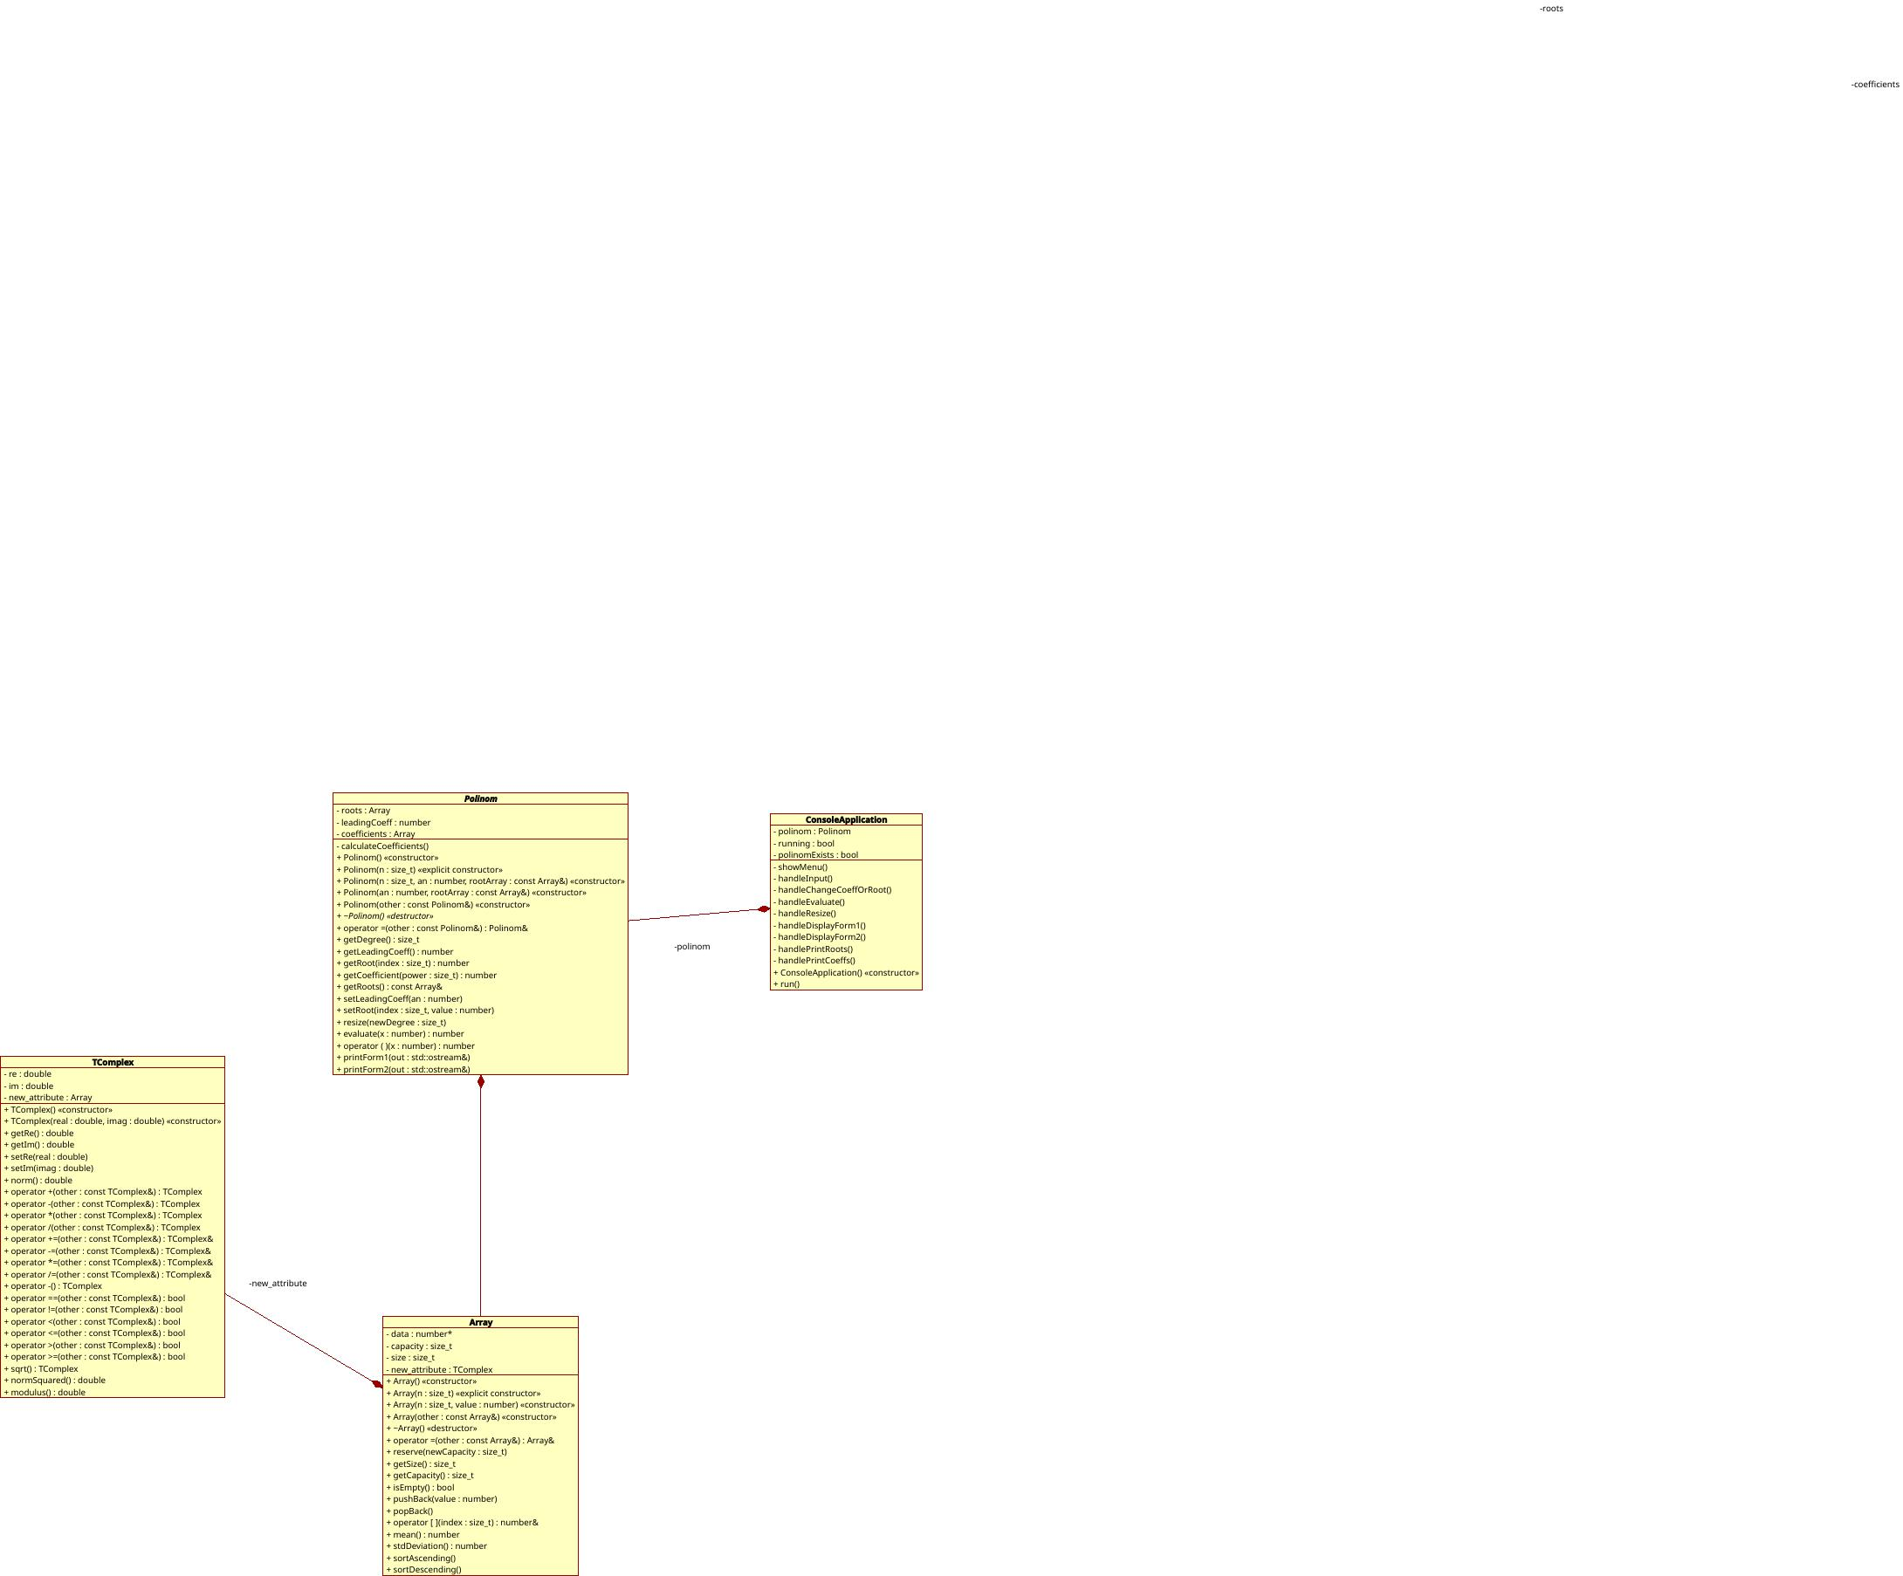

4. Описание контрольных примеров
Для тестирования используется полином второй степени: P(x) = 2(x-1)(x-3) = 2x² - 8x + 6

Тест 1: Ввод полинома
Описание: Ввод полинома с заданными параметрами.
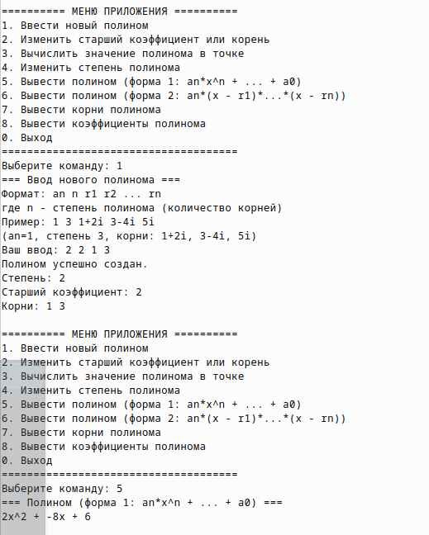

Тест 2: Вывод корней полинома
Описание: Вывод всех корней полинома.
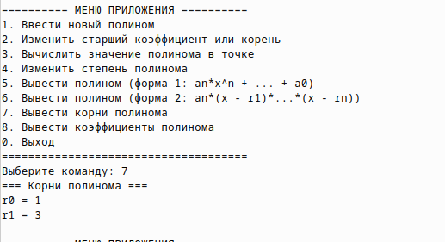

Тест 3: Вывод коэффициентов полинома
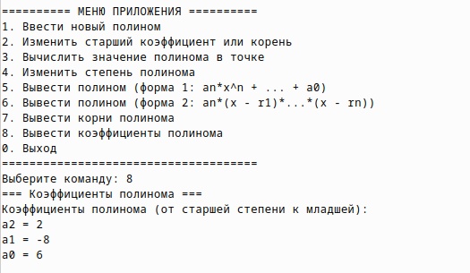

Тест 4: Вычисление значения полинома в точке
Описание: Вычисление значения полинома при x = 2.
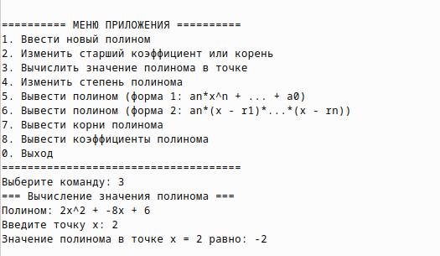

5. Выводы по выполнению работы
В ходе выполнения практической работы был разработан класс Polinom для работы с полиномами на множестве комплексных чисел. Класс включает:
- Хранение данных: полином хранится в виде массива корней и старшего коэффициента, что соответствует форме (2). Коэффициенты при степенях x вычисляются автоматически при изменении параметров.
- Конструкторы: реализованы различные варианты создания полиномов, включая нулевой полином, полином заданной степени с нулевыми корнями, и полином с заданными корнями.
- Доступ к данным: методы getRoot(), getCoefficient(), getRoots() обеспечивают чтение данных, а методы setRoot() и setLeadingCoeff() — их изменение с автоматическим пересчётом коэффициентов.
- Изменение степени: метод resize() позволяет изменять степень полинома, добавляя или удаляя корни.
- Вычисление значения: метод evaluate() использует схему Горнера для эффективного вычисления значения полинома в заданной точке.
- Формы представления: методы printForm1() и printForm2() выводят полином в двух формах: классической (сумма степеней) и факторизованной (произведение скобок).
- Ввод/вывод: перегруженные операторы >> и << обеспечивают удобный ввод и вывод полинома.
Дополнительно разработан класс ConsoleApplication, предоставляющий удобный интерфейс командной строки для работы с полиномом. Меню включает все необходимые операции: ввод полинома, изменение параметров, вычисление значения, изменение степени, вывод в двух формах, вывод корней и коэффициентов.
Класс ConsoleApplication отслеживает состояние полинома с помощью флага polinomExists, что предотвращает выполнение операций над несуществующим полиномом. Все исключения, возникающие при работе (например, выход за границы массива), перехватываются и выводятся пользователю в понятном виде.
На контрольных примерах с полиномом второй степени была продемонстрирована корректная работа всех функций программы: ввод полинома, вывод в двух формах, отображение корней и коэффициентов, вычисление значения в точке, изменение корней. Результаты вычислений соответствуют ожидаемым значениям.
Таким образом, поставленная задача выполнена в полном объёме. Разработанные классы соответствуют принципам объектно-ориентированного программирования: инкапсуляция (скрытие деталей реализации), полиморфизм (через перегрузку операторов) и повторное использование кода (использование класса Array для хранения корней и коэффициентов).

